Ofício Vereador Nº 603/2020

São Roque, 1 de junho de 2020.

Senhor Coordenador,

Venho, por meio deste, solicitar a Vossa Senhoria a designação de equipe técnica da defesa civil do município para averiguar as condições de um muro que está na iminência de cair, na Rua Evaristo Pires nº 425, Maylasky.
Conforme fotos anexas, as estruturas do muro estão comprometidas, com enormes fissuras, o que vem causando enorme preocupação aos moradores da localidade que trafegam pela referida via, bem como aos pedestres que por ali circulam.
Ainda que o mês de junho tenha uma baixa precipitação de chuva prevista para nossa região, em média de 50mm para o mês todo, a menor chuva que ocorrer poderá acarretar a queda do muro. Ademais, como o muro localiza-se ao lado da rua, a própria circulação de veículos pesados (ônibus e caminhão) pode contribuir para aumentar as rachaduras do muro e, por conseguinte, derrubá-lo.
Sabemos que Vossa Senhoria dará a devida atenção que o caso requer e agirá preventivamente a fim de evitar uma tragédia.
Na certeza de que dispensará especial atenção a este Ofício, desde já agradeço, renovando meus mais sinceros protestos de elevada estima e de distinta consideração.

Atenciosamente,

Rafael Tanzi de Araújo
Vereador

Ao
Ilustríssimo Senhor
ANTONIO AUGUSTO GODINHO
MD. Coordenador da Defesa Civil de São Roque – SP

PROTOCOLO Nº CETSR 01/06/2020 - 11:39 4506/2020
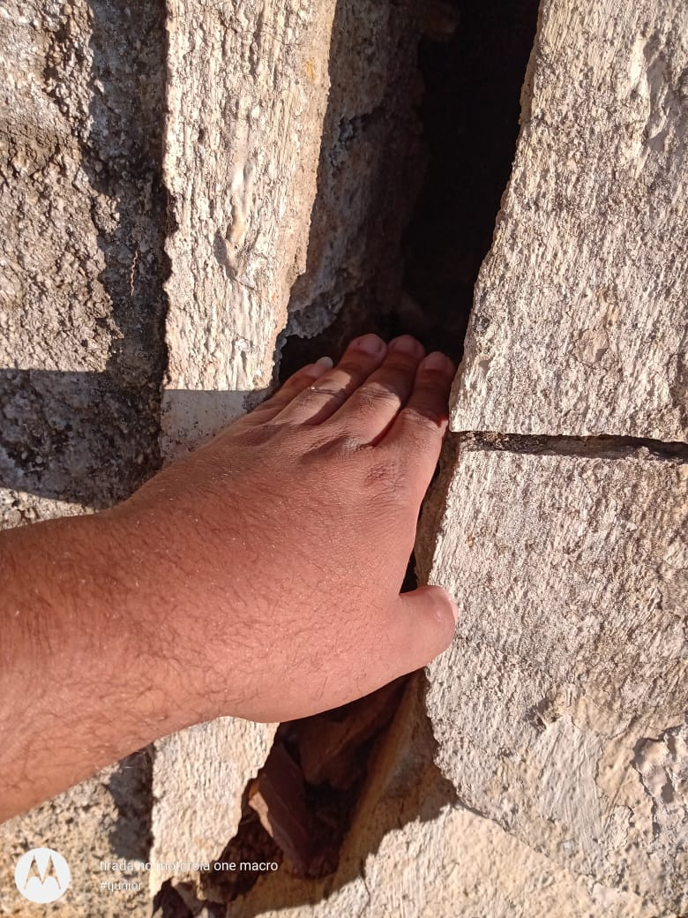
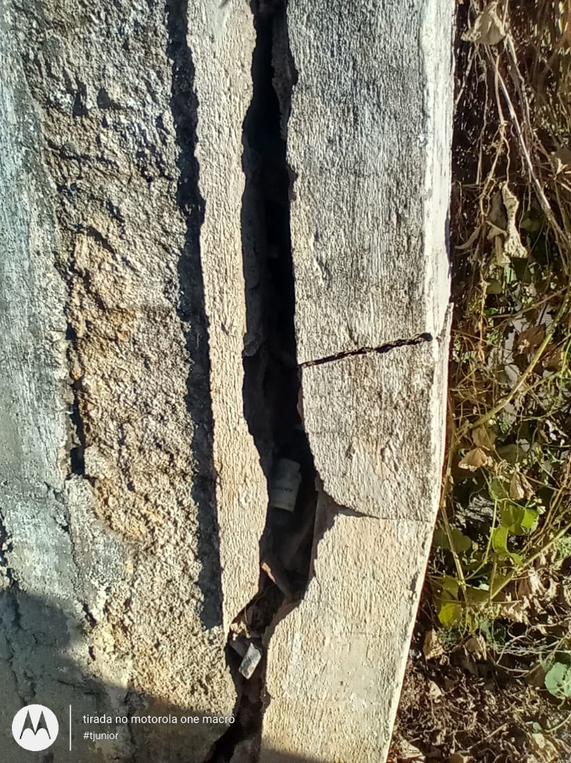
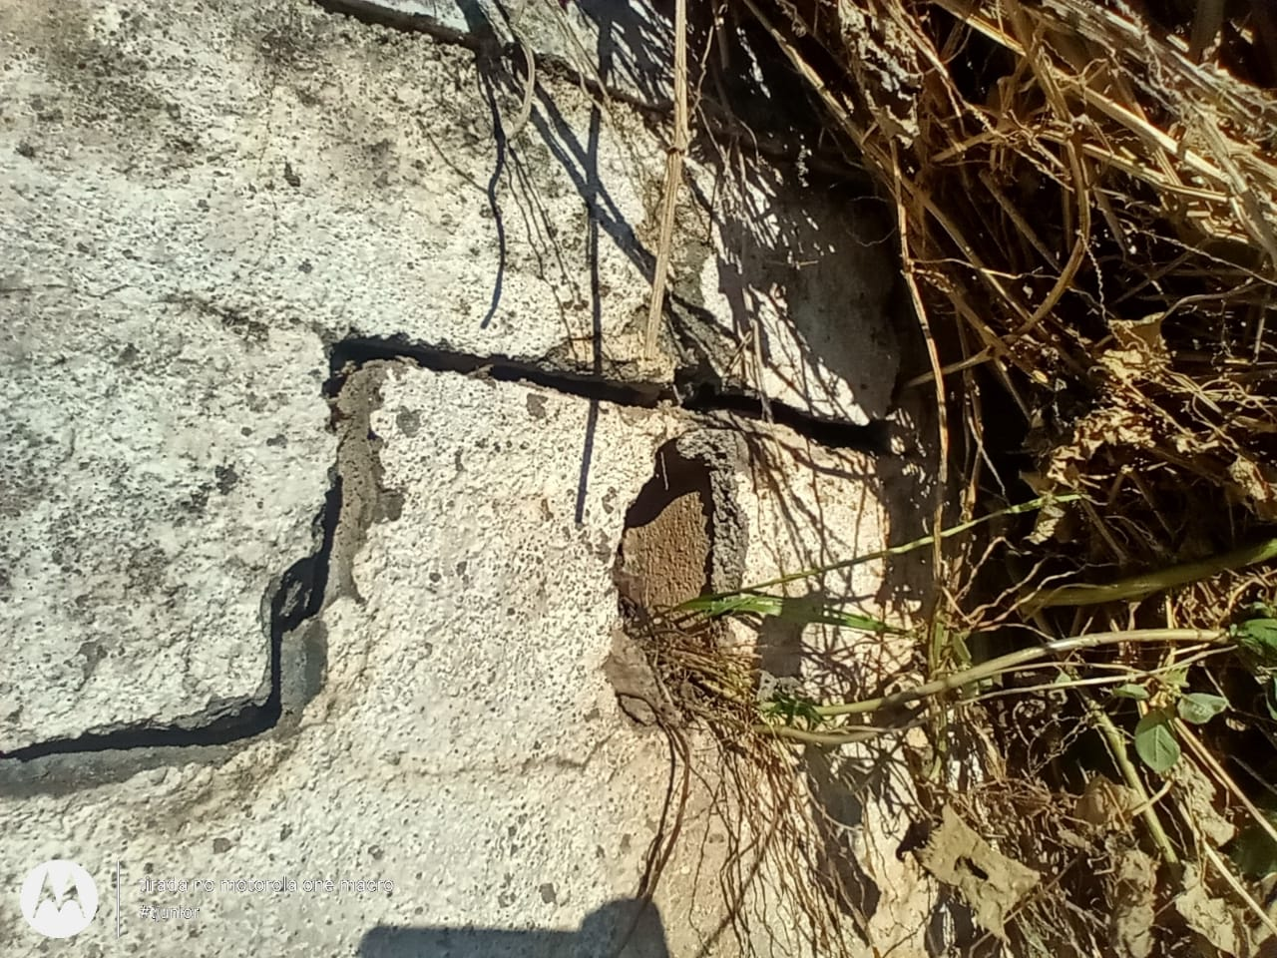
ANEXO

